AMG rüstet C43 mit Reifen von Continental aus
- Erstausrüstungsfreigaben für den Continental SportContact 7 in 18 Zoll mit XL-Markierung für erhöhte Tragkraft
- Der SportContact 7 überzeugt nicht nur in unabhängigen Reifentests, sondern zeigt auch, dass Reifen Außergewöhnliches in Sachen Form, Funktion und Design leisten können
Hannover, 22. August 2022. Mercedes-AMG setzt in der Erstausrüstung weiter auf Premiumreifen von Continental. Werksseitig für den C43 freigegeben wurde der Hochleistungsreifen SportContact 7 in 18 Zoll mit einer Geschwindigkeitszulassung von bis zu 300 km/h, XL-Kennung für erhöhte Tragfähigkeit sowie der Seitenwandmarkierung MO1, die alle speziell für AMG entwickelten Reifen tragen. Continental hat den UUHP-Reifen (Höchstleistungsreifensegment) speziell für Fahrzeuge mit sportlichen Attributen bis hin zu Supersportwagen entwickelt.
Der SportContact 7 bietet dank der speziellen Gummimischung eine optimale Straßenhaftung. Gegenüber dem Vorgängermodell SportContact 6 konnte die Haltbarkeit auf der Rennstrecke um zehn Prozent verbessert werden, während der Nassbremsweg um acht Prozent verringert wurde. Beim Trockenbremsen ist der neue SportContact 7 um sechs Prozent besser, die Laufleistung verlängert sich um 17 Prozent. Der SportContact 7 zeichnet sich durch ein adaptives Profildesign aus, das in der Lage ist, sich auf die nasse und trockene Fahrbahn einzustellen. So bleiben seine Fahreigenschaften auf konstant hohem, sicherem Niveau – selbst bei hohen Geschwindigkeiten. Ermöglicht wird dies durch die Profiauslegung: Während der Geradeausfahrt endet der „Fußabdruck des Reifens“ an der Stelle der höchsten Wasserableitung im Profil, um beim Bremsen, Beschleunigen und Kurvenfahren auf Nässe einen hervorragenden Grip zu bieten. Beim Fahren einer Kurve auf trockenem Asphalt verlagert sich der „Fußabdruck“ auf die äußere Schulter, die so konstruiert ist, dass sie höchste Kräfte für stabiles Handling überträgt. Für weitere Stabilität sorgen neuartige „Verriegelungselemente“ in der äußeren Schulter, die nur eine begrenzte Bewegung des Profils ermöglichen und so hohe Fahrstabilität bieten.
Seine Leistungsfähigkeit konnte der Premiumreifen zuletzt im ‚Ultra ultra high performance mini tyre test 2022‘, des Fachmagazins Auto Express unter Beweis stellen. Allein in Großbritannien war es bereits der fünfte Reifentest, den der SportContact 7 in diesem Jahr für sich entscheiden konnte. Zusätzlich ist der Hochleistungsreifen als Sieger aus dem (U)UHP Sommerreifentest des Automobil-Fachmagazins sportauto hervorgegangen. Die Redaktion vergab erstmals in einem Reifentest das Prädikat ‚Überragend‘. Auch die Auto Bild verlieh dem SportContact 7 in seinem (U)UHP-Sommerreifen-Test das Prädikat „vorBILDlich“.
Der SportContact 7 überzeugt nicht nur in unabhängigen Reifentests, sondern zeigt auch, dass Reifen Außergewöhnliches in Sachen Form, Funktion und Design leisten können. Der SportContact 7 wurde in diesem Jahr mit gleich zwei Design Awards ausgezeichnet – den Red Dot Award für Produkt-Design sowie den iF Design Award.
Im Reifenhandel ist der SportContact 7 in verschiedenen Dimensionen zwischen 18 und 23 Zoll erhältlich.
Für den Mercedes-AMG C43 ist der SportContact 7 werkseitig in zahlreichen Märkten freigegeben:
SportContact 7 245/45 ZR 18 FR 100Y XL

Continental entwickelt wegweisende Technologien und Dienste für die nachhaltige und vernetzte Mobilität der Menschen und ihrer Güter. Das 1871 gegründete Technologieunternehmen bietet sichere, effiziente, intelligente und erschwingliche Lösungen für Fahrzeuge, Maschinen, Verkehr und Transport. Continental erzielte 2021 einen Umsatz von 33,8 Milliarden Euro und beschäftigt aktuell mehr als 190.000 Mitarbeiterinnen und Mitarbeiter in 58 Ländern und Märkten. Am 8. Oktober 2021 hat das Unternehmen sein 150-jähriges Jubiläum gefeiert.
Der Unternehmensbereich Tires verfügt über 24 Produktions- und Entwicklungsstandorte weltweit. Continental ist einer der führenden Reifenhersteller und erzielte im Geschäftsjahr 2021 in diesem Unternehmensbereich mit mehr als 57.000 Mitarbeiterinnen und Mitarbeitern einen Umsatz in Höhe von 11,8 Milliarden Euro. Continental ist einer der Technologieführer im Bereich der Reifenproduktion und bietet eine breite Produktpalette für Personenkraftwagen, Nutz- und Spezialfahrzeuge sowie Zweiräder an. Durch kontinuierliche Investitionen in Forschung und Entwicklung leistet Continental einen wichtigen Beitrag zu sicherer, wirtschaftlicher und ökologisch effizienter Mobilität. Das Portfolio des Reifenbereichs umfasst dazu Dienstleistungen für den Reifenhandel und für Flottenanwendungen sowie digitale Managementsysteme für Reifen.
Kontakt für Journalisten

Henry Schniewind
Leiter Externe Kommunikation
Continental Tires
Telefon: +49 511 938-21810
E-Mail: henry.schniewind@conti.de

Presseportal: www.continental-presse.de
Mediathek: www.continental.de/mediathek

Bilder und Bildunterschriften

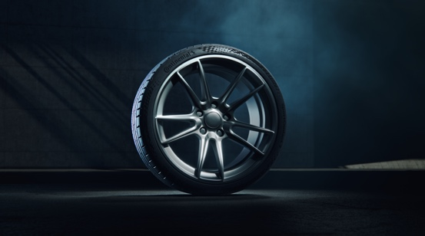  Continental_PP_SportContact_7_1 | Mercedes-AMG setzt in der Erstausrüstung für den C43 auf den SportContact 7 in 18 Zoll mit einer Geschwindigkeitszulassung von bis zu 300 km/h und XL-Kennung für erhöhte Tragfähigkeit.
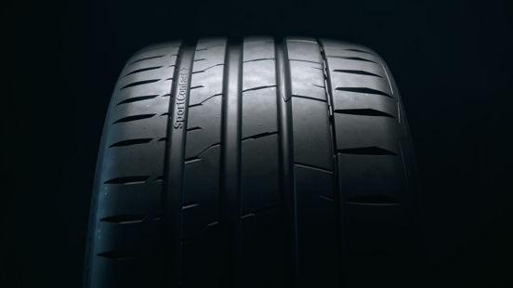  Continental_PP_SportContact_7_2 | Der SportContact 7 zeichnet sich durch ein adaptives Profildesign aus, das in der Lage ist, sich auf die nasse und trockene Fahrbahn einzustellen.

